Лабораторная работа №8

Программирование цикла. Обработка аргументов командной строки

Бунин Арсений Викторович

Содержание

# 1 Цель работы

Приобретение навыков написания программ с использованием циклов и обработкой аргументов командной строки.

# 2 Задание

1. Создать файл на языке Ассемблер, выводящий убывающий ряд цифр с использованием цикла
2. Создать файл на языке Ассемблер, выводящий введенные аргументы
3. Создать файл на языке Ассемблер, складывающий и перемножающий введенные числа
4. Выполнить индивидуальное задание по написанию программы на Ассемблере
5. Загрузить файлы на github

# 3 Теоретическое введение

Стек — это структура данных, организованная по принципу LIFO («Last In — First Out» или «последним пришёл — первым ушёл»). Стек является частью архитектуры процессора и реализован на аппаратном уровне. Для работы со стеком в процессоре есть специальные регистры (ss, bp, sp) и команды. Основной функцией стека является функция сохранения адресов возврата и передачи аргументов при вызове процедур. Кроме того, в нём выделяется память для локальных переменных и могут временно храниться значения регистров

Для стека существует две основные операции: добавление элемента в вершину стека (push) и извлечение элемента из вершины стека (pop).

Для организации циклов существуют специальные инструкции. Для всех инструкций максимальное количество проходов задаётся в регистре ecx. Наиболее простой является инструкция loop. Она позволяет организовать безусловный цикл

# 4 Выполнение лабораторной работы

Создаем исполняемый файл(рис. 1) (рис. 2)

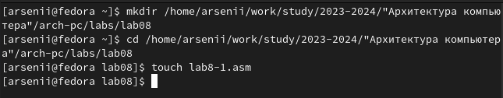

Figure 1: Создание исполняемого файла

Результат работы программы, выводящей убывающий ряд чисел(рис. 2)

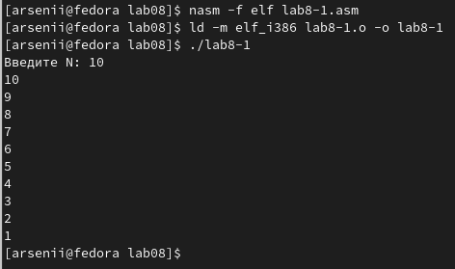

Figure 2: Результат работы программы

При изменении кода программы она выходит в бесконечный цикл

При добавлении в программу записи значений и выгрузку в/из стека работа программы корректна (рис. 3).

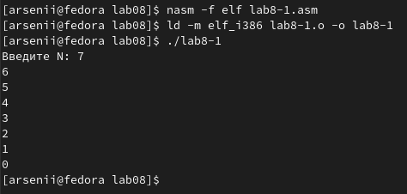

Figure 3: Результат работы программы

Результат работы программы, принимающей на вход аргументы в виде строки и выводящей их на экран. Аргументы разделяются пробелом или заключаются в кавычки (рис. 4).

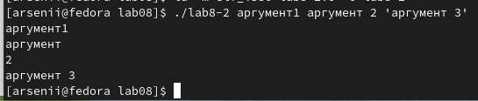

Figure 4: Результат работы программы

Результат работы программы, складывающей числа(рис. 5)

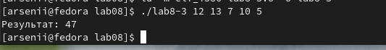

Figure 5: Результат работы программы

Результат работы программы, перемножающей числа(рис. 6)

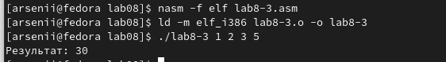

Figure 6: Результат работы программы

Текст программы, перемножающей числа (рис. 7)

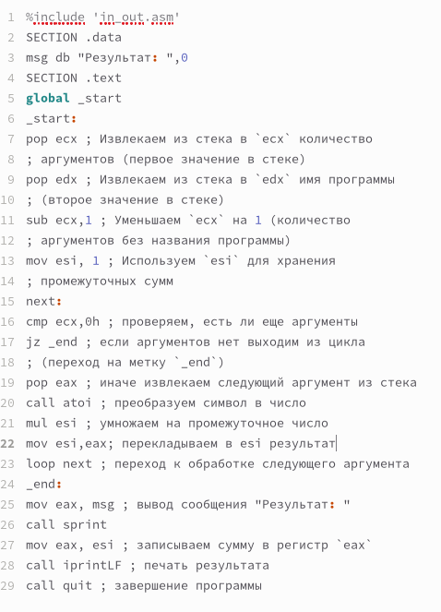

Figure 7: Текст программы

# 5 Самостоятельная работа

Напишите программу, которая находит сумму значений функции для нескольких введенных аргументов. Функция имеет вид f(x) = 8x-3

Код программы(рис. 8)

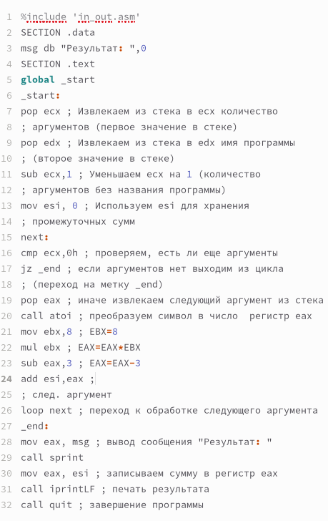

Figure 8: Код программы

Результат работы программы (рис. 9)

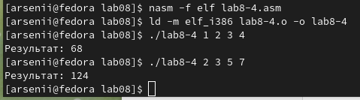

Figure 9: Работа программы

# 6 Выводы

Освоили написание программ с использованием циклов и обработкой аргументов командной строки

# Список литературы